Idealne dopasowanie - czujniki ABB Jokab i technologia bezpieczeństwa B&R
Szeroka oferta upraszcza projektowanie systemów ochrony i bezpieczeństwa
Sprawdzona gama innowacyjnych czujników bezpieczeństwa ABB Jokab może być teraz stosowana bezpośrednio w zintegrowanej technologii bezpieczeństwa B&R. Portfolio ABB obejmuje kompletny zestaw zamknięć bramowych, kurtyn świetlnych i mat bezpieczeństwa. Szeroki wybór modułów ułatwi wdrożenie koncepcji bezpieczeństwa.
Produkty bezpieczeństwa ABB Jokab w prosty sposób podłącza się do bezpiecznych modułów I/O B&R. Zarówno technologia bezpieczeństwa B&R jak i oferta produktów bezpieczeństwa ABB spełniają wymagania normy ISO 13849-1 do PL e / kat. 4.
Zmniejszone koszty
Czujniki bezpieczeństwa ABB Jokab wspierają wyposażenie systemów bezpieczeństwa w wiele różnych czujników połączonych szeregowo. Może to służyć na przykład do podłączenia szeregu bramek bezpieczeństwa. Takie podejście znacznie obniża koszty okablowania i instalacji, a tym samym zmniejsza liczbę wymaganych bezpiecznych kanałów wejściowych. Przyłącze szeregowe nie zmienia maksymalnego poziomu bezpieczeństwa PL e / kat. 4.
Nowoczesna technologia
ABB Jokab oferuje szeroki zakres komponentów bezpieczeństwa, które znacznie upraszczają projektowanie systemów ochrony i bezpieczeństwa. Sprawdzona gama innowacyjnych produktów bezpieczeństwa obejmuje znaną serię indukcyjnych wyłączników bramowych Eden oraz urządzenia Safeball do sterowania dwuręcznego.

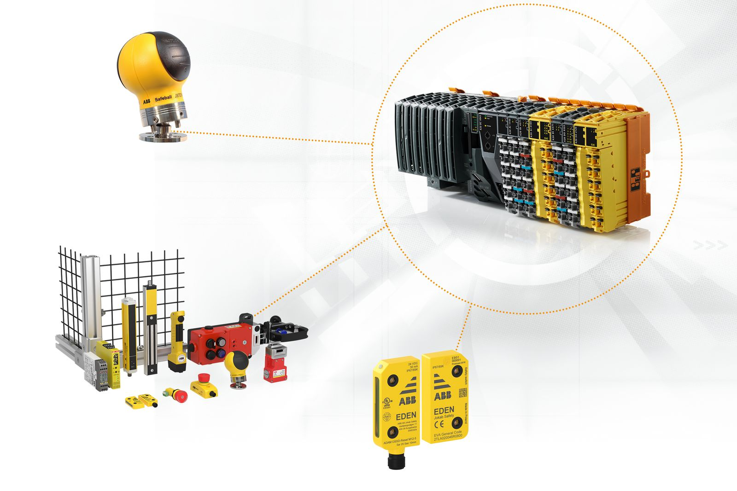
Połączenie czujników bezpieczeństwa ABB Jokab z ofertą B&R sprawi, że wdrożenie koncepcji bezpieczeństwa będzie łatwiejsze niż kiedykolwiek wcześniej.

O firmie B&R
B&R to innowacyjna firma z branży automatyzacji z siedzibą w Austrii i przedstawicielstwami na całym świecie. Od 6 lipca 2017 B&R stała się jednostką biznesową Grupy ABB. Jako globalny lider w automatyce przemysłowej, B&R łączy najnowocześniejsze technologie z kunsztem inżynieryjnym, oferując klientom z praktycznie każdej branży kompleksowe rozwiązania z zakresu automatyki maszyn i automatyki zakładowej, sterowania napędami, interfejsów HMI oraz zintegrowanej technologii bezpieczeństwa. Dzięki standardom komunikacji przemysłowej IoT, takim jak OPC UA, POWERLINK i openSAFETY, a także z wydajnym środowiskiem programistycznym Automation Studio, B&R nieustannie przedefiniowuje przyszłość technologii automatyzacji. Duch innowacyjności, który prowadzi B&R na szczyt przemysłowej automatyzacji, jest wzmacniany zamiłowaniem do upraszczania procesów i wyprzedzania oczekiwań klientów.
Aby uzyskać więcej informacji odwiedź stronę www.br-automation.com

